Marie Emélie Elizabeth Vanier
Naissance : 26 mars 1866, Montréal, Québec.
Baptême : 27 mars 1866, paroisse St François d’Assise (Longue Pointe) Montréal.

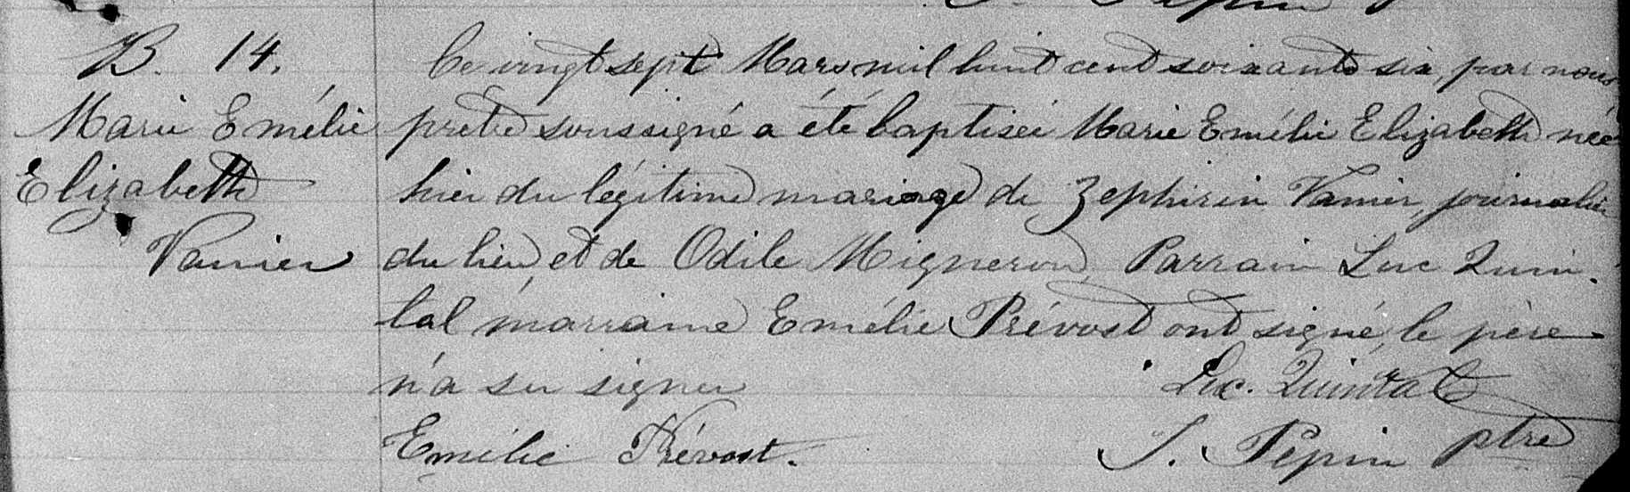

B.14 Ce vingt sept Mars mil huit cent soixante six, par nous prêtre soussigné a été
Marie Emélie baptisé Marie Emélie Elizabeth née hier du légitime mariage de Zephirin Vanier,
Elizabeth journalier du lieu, et de Odile Migneron . Parrain Luc Quintal marraine Emélie
Vanier Prévost ont signé, le père n’a su signer.

Emilie Prévost Luc Quintal
J.Pépin ptre

Référence : Family Search.

